 |  | 出納簿
No | 月日 | 摘要 | 収入 | 支出 | 残高
1 | 4月1日 | 繰越 | 150,000 |  | 150,000
2 | 4月4日 | パチンコ | 2,000 |  | 152,000
3 | 4月5日 | 買物 |  | 12,480 | 139,520
4 | 4月10日 | ガソリン |  | 2,413 | 137,107
5 | 4月11日 | 文庫本 |  | 580 | 136,527
6 | 4月12日 | 小遣い | 20,000 |  | 156,527
7 | 4月13日 | 買物 |  | 24,623 | 131,904
8 | 4月16日 | ガム |  | 182 | 131,722
9 | 4月18日 | 外食（ラーメン） |  | 750 | 130,972
10 | 4月22日 | アイスクリーム |  | 262 | 130,710
11 | 4月26日 | 競馬 | 2,000 |  | 132,710
12 | 4月28日 | 寄付（緑の羽根） |  | 1,000 | 131,710
13
14
15
16
17
18
19
20
合計 |  |  | 174,000 | 42,290
２．出納簿
今度は次のような出納簿を作ってみましょう。ご家庭や仕事、町内会の会計などで出納簿をつけたことはおありかと思います。これをエクセルを使って自動計算させましょう。
今度のポイントは、収入、支出を入れるごとに自動的に残高が計算されることです。合わせて、条件式についてもふれていきます。

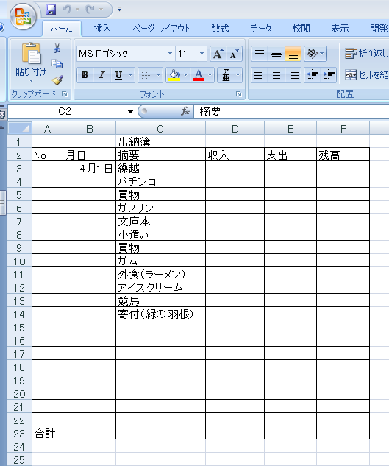
1．ファイルを開く

①問題フォルダの中の出納簿を開きます。皆さんのところに既に、メールに添付して出納簿のファイルを送っていますので、メールソフトを立ち上げ、メールチェックをして「出納簿」をクリックして下さい。自動的にエクセルが立ち上がり、出納簿が開きます。(図17)

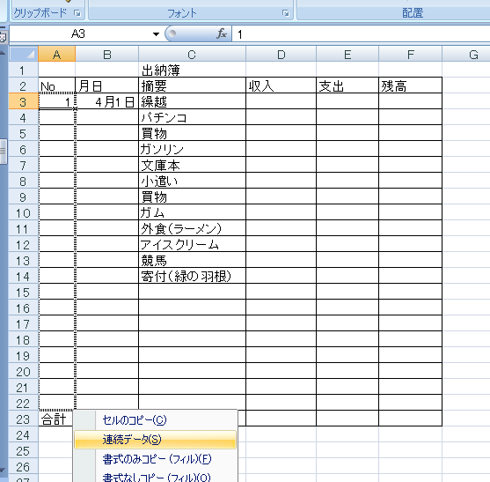
２．番号の入力
エクセルを扱っていく上で、一番左に通し番号を入れることは定石です。今後並べ替えやデータ抽出をした場合などを扱っていきますが、この番号を手がかりに元に戻すことがよくあります。
前にも出てきましたが、連続データを使います。
①A3をクリックして、「１」を入力。
②A3右下のハンドルを右クリックしながら、A22までドラッグします。
③右ボタンを離す。そうするとサブメニューがでてきます。連続データを選択し、クリック。（２箇所「連続データ」がありますが、下の方は詳細設定できるオプションがつきます。どちらでもいいのですが、今回は上の連続データを選びます。(図19)
図19
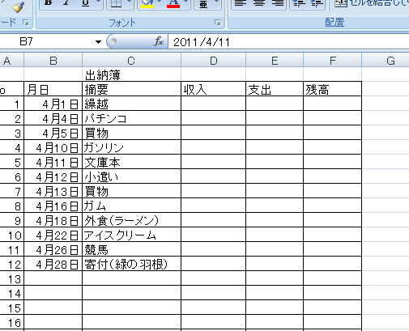

３．日付の入力
コンピュータでは月日を特殊な形で扱っています。どのように特殊かは、興味のある人は調べるのもいいし、別に詳しいことを知らなくても、エクセルは十分使うことはできます。
前々ページを見ながら、半角英数にして（日本語を切って）B4～B15まで「4/1」または「4-1」の形式で月日を入れて下さい。

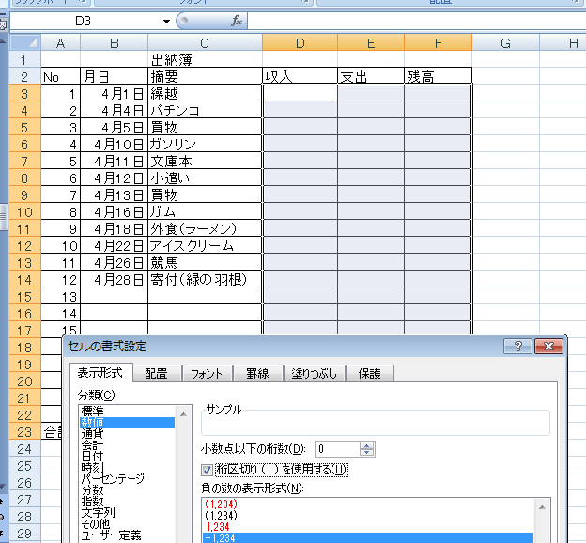
４．桁区切りの書式の設定
前の課題で習いましたように数値を桁区切りしましょう。
①D3をクリックしそのままF23までドラッグ。
②選択された範囲の中で、右クリック。
③セルの書式設定をクリック。
④表示形式から数値を選択し、桁区切りにチェックを入れます。

５．残高の入力
①D3に残高の150000を入れる。カンマは入力する必要なし。入れたらエンターキーを押す。エンターを押すと確定し、桁区切りがつきます。

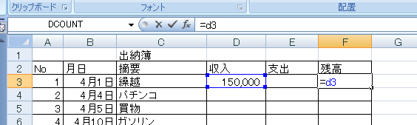
６残高の数値のコピー
①F3をクリック。
②「＝」をクリック。日本語をオフにして。
③D3をクリック。
④エンターを押して確定。

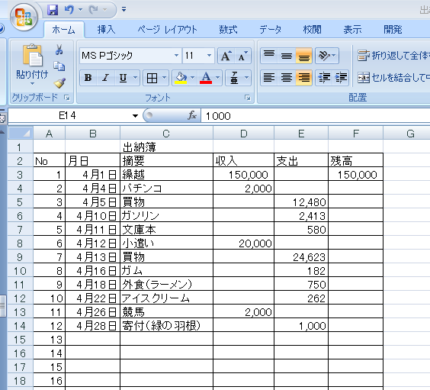
６．それぞれの数値の入力
①前々ページを見て、それぞれの数値を入力する。（半角になっていますか）

あとで数値を変えるのはいいのですが、式が合っているのか確かめるために、ここでは同じ数値にしておいてください。

残高は、エクセルに計算してもらいます。

７．残高を計算する。
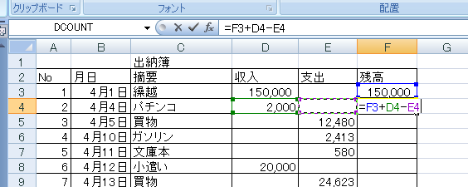
１５万円の繰越があって、さらにパチンコで儲けたのですから、１５万に２千円を足して、パチンコのところの残高は１５万２千円になりますね。
数式の考え方としては、一つ前の残高に今回の収集を加え、支出を減じたものを残高に表示することになります。
①F４をクリック。②「＝」を入力 ③F3をクリック ④「＋」を入力 ⑤D4をクリック。
⑥「－」をクリック ⑦E４をクリック、エンターを押します。

８．式を複写する。
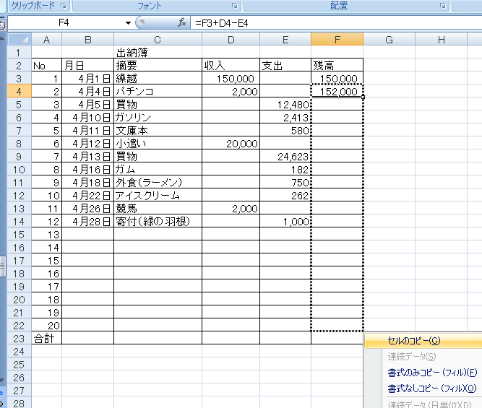
買物、ガソリンについても同様にやっていけばいいのですが、ここでも数式の複写を使ってみましょう。
①F4をクリック。
②ハンドルを右クリックしながら、F22までドラッグ。
③マウスを離すとサブメニューが出てくる。「書式なしコピー」を選んでクリック。

９．条件数式を入れる。
見事計算されました。しかし、空欄の13番から20番まで同じ数値がならんでいます。そこは空欄にしたらもっと見栄えが良いと思いませんか。
＝if(b4=””,””,f3+d4－e4)

もし、B4(日付)が空欄だったら（真）、表示は空欄に、そうでなければ（偽）表示はf3+d4－e4としなさい。
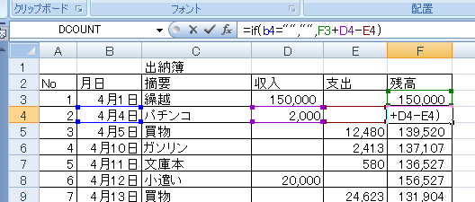
そこで条件式書式を設定します。
①式を入れ直すため、F4をクリック。

②「＝」を入力し、以下、if(b4=””,””,f3+d4－e4)と入力する。文字は大文字でも小文字でも問わない。
以上です。何も変化がありません。パチンコの欄には日付が入っているからです。

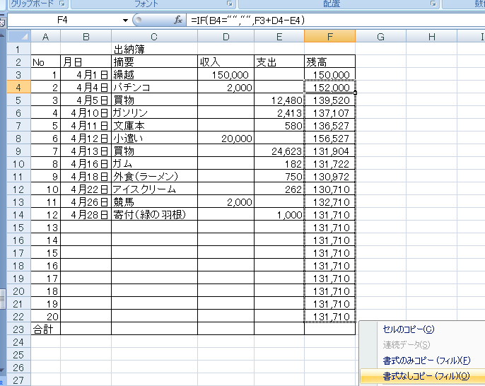
１０．条件式を複写する。
①F4をクリック。
②ハンドルを右クリックし、F22までドラッグ。
③マウスを離すとサブメニューが出てくる。「書式なしコピー」を選んでクリック。
13番目から20番目まで同じ数値の羅列が消えました。

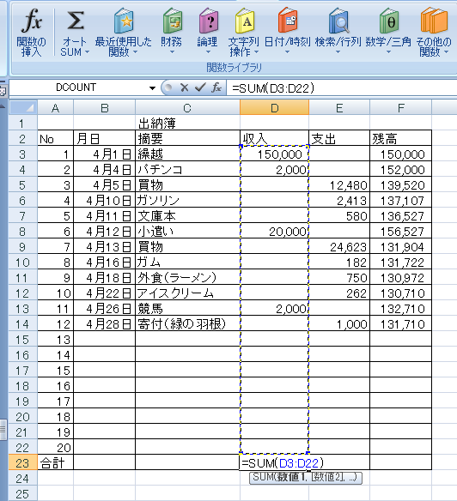
１１．収入、支出の合計を求める。
①D23をクリック。
②数式タブからオートＳＵＭΣをクリック。
③合計範囲（点線で囲まれた範囲）がD13からD22までとなり、意図する範囲と違います。そこで、D22でクリックし、そのままD3までドラッグ（囲まれた範囲が変更される）。
④エンターを押す。
⑤支出の合計は収入の合計と同じ方法で求める。（セルの複写を使ってもいい。）

１２．合計を太字にする。
①D23およびE23を選択する。
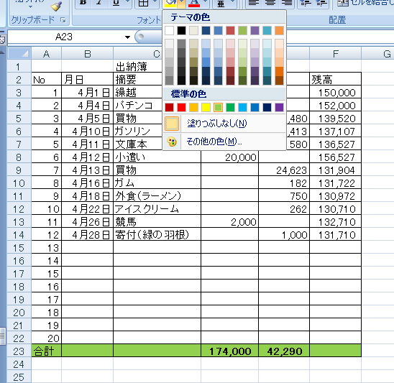
②ツールバーから「Ｂ」をクリック。(図27)

１３．色をつける
A23～F23までを選択します。
色塗りのところの▼をクリックします。
好きな色を選びます。ただし、白黒で印刷することを考えて、薄い(彩度の低い)色にしましょう。
(図28)
１４．数値や項目を追加、変更してみる。
あいている欄や、収入、支出の金額を追加や変更してみましょう。気をつけることは、合計や残高など式の入っている部分には入力しないこと。また、月日が入力されていないと残高が表示されないことです。

これで完成です。保存して下さい。

